**Шило Агата (Szyłowa Agatha, Ahapa)**

17 сентября 1802 г – крестная мать Лаврентия, сына Онуфрия и Анастасии с деревни Васильковка (НИАБ 937-4-32, лист 7, №29/1802-р).

22 февраля 1805 года – крестная мать Винцентия, сына Степана и Прузыны Шил с деревни Шилы (НИАБ 937-4-32, лист 11, №8/1805-р).

12 марта 1805 – крестная мать Томаша, сына Базиля и Анастасии Шил с деревни Веретей (НИАБ 937-4-32, лист 11,№10/1805-р).

15 октября 1805 г – крестная мать Михала, сына Игнатия и Регины Авласков с деревни Веретей (НИАБ 937-4-32, лист 12, №37/1800-р).

**НИАБ 937-4-32:** Лист 7. **Метрическая запись №29/1802-р.**

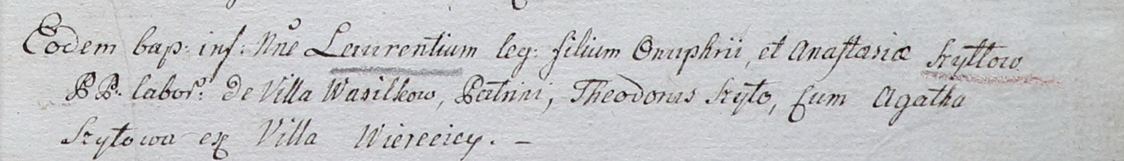

Дедиловичский костел Наисвятейшего Сердца Иисуса. 17 сентября 1802 года. Метрическая запись о крещении.

Szyłło Łaurenty – сын крестьян с деревни Васильковка.

Szyłło Onuphry – отец.

Szyłłowa Anastasia – мать.

Szyło Theodor – крестный отец, с деревни Веретей.

Szyłowa Agatha – крестная мать, с деревни Веретей.

Linhart Hyacinthus – ксёндз.

**НИАБ 937-4-32:** Лист 11. **Метрическая запись №8/1805-р.**

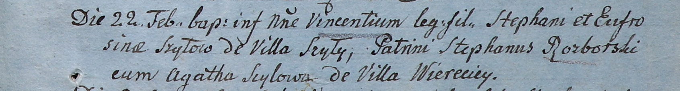

Дедиловичский костел Наисвятейшего Сердца Иисуса. 22 февраля 1805 года. Метрическая запись о крещении.

Szyło Vincenti – сын родителей с деревни Шилы.

Szyło Stephan – отец.

Szyłowa Euphrosina – мать.

Rozborski Stephan – крестный отец.

Szyłowa Agatha – крестная мать, с деревни Веретей.

Linhart Hiacinthus – ксёндз.

**НИАБ 937-4-32:** Лист 11. **Метрическая запись №10/1805-р.**

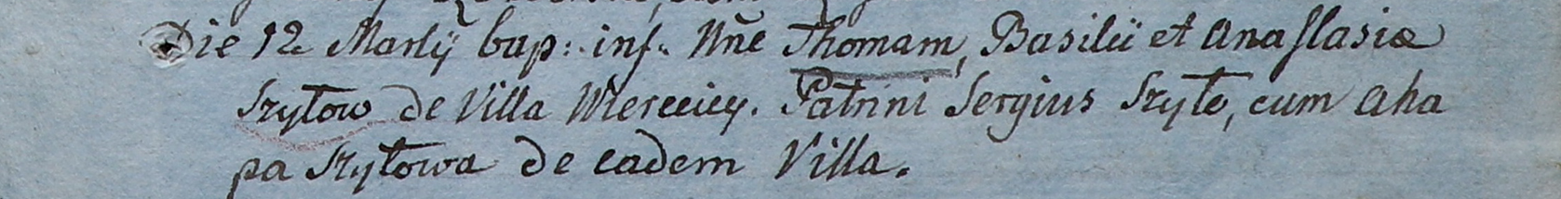

Дедиловичский костел Наисвятейшего Сердца Иисуса. 12 марта 1805 года. Метрическая запись о крещении.

Szyło Thomas – сын родителей с деревни Веретей.

Szyło Basili – отец.

Szyłowa Anastasia – мать.

Szyło Sergius – крестный отец, с деревни Веретей.

Szyłowa Ahapa – крестная мать, с деревни Веретей.

Linhart Hiacinthus – ксёндз.

**НИАБ 937-4-32:** Лист 12. **Метрическая запись №37/1805-р.**

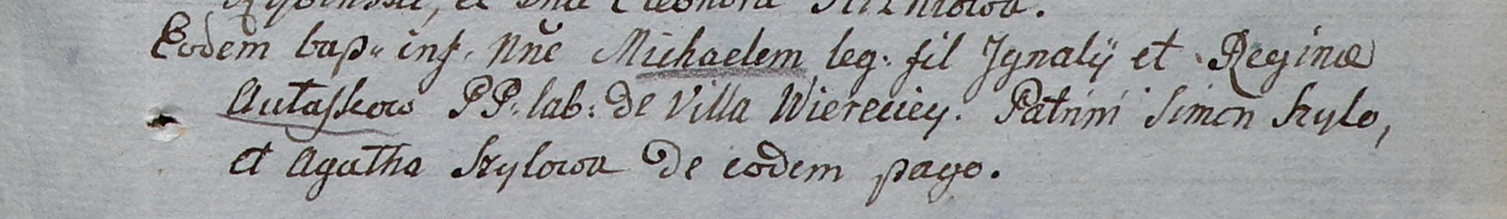

Дедиловичский костел Наисвятейшего Сердца Иисуса. 15 октября 1805 года. Метрическая запись о крещении.

Aułasko Michael – сын крестьян с деревни Веретей.

Aułasko Jgnati – отец.

Aułaskowa Regina – мать.

Szyło Simon – крестный отец.

Szyłowa Agatha – крестная мать, с деревни Веретей.

Linhart Hiacinthus – ксёндз.